Le confort repensé dans le milieu de gamme : Hobby EXCELLENT et EXCELLENT EDITION
Fockbek, le 09 août 2023 – Voyager avec un confort moderne : lorsque l’on voyage plusieurs semaines par an en caravane, on ne veut renoncer à rien, même en vacances. Grâce aux séries EXCELLENT et EXCELLENT EDITION de Hobby, c’est tout à fait possible. Avec un nouveau design extérieur qui regorge de détails élégants, ces séries sont prêtes pour la saison 2024. Le choix parfait pour tous ceux qui recherchent le juste milieu entre l’entrée et le haut de gamme.

Conçu pour voyager à deux : l’EXCELLENT
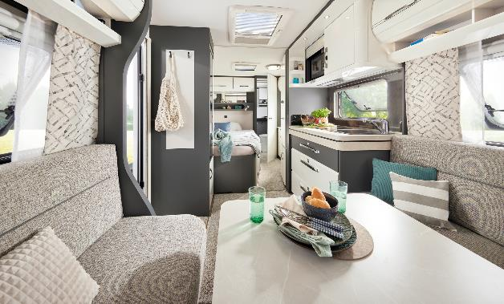
Pour les couples qui souhaitent prendre un nouveau départ sous le sceau de l’élégance après de nombreuses années de voyage en caravane de famille ou passer directement à la classe moyenne confortablement équipée, l’EXCELLENT propose cinq plans d’aménagement qui se déclinent en de nombreuses variantes, à partir de 26 720 €. Avec une largeur comprise entre 2,30 et 2,50 m, il existe des modèles plus ou moins grands. L’EXCELLENT offre également une grande flexibilité dans le choix des couchages, dans l’espace cuisine et dans l’emplacement de la salle d’eau. Par exemple, si vous souhaitez une salle de bain spacieuse, les modèles EXCELLENT 495 WFB, EXCELLENT 540 WFU et EXCELLENT 560 WFU comportent une grande salle d’eau à l’arrière, sur toute la largeur du véhicule.
Atmosphère conviviale dans l’EXCELLENT 495 WFB
La caravane EXCELLENT 460 SL, aux dimensions compactes, propose elle une cuisine à l’arrière et des lits individuels. Avec jusqu’à quatre couchages, certains plans d’aménagement offrent également de la place pour les petits-enfants ou les invités. L’EXCELLENT 560 FC, avec sa grande cuisine en angle et sa dînette-divan, propose un espace généreux pour cuisiner, manger et passer des soirées de jeux ensemble.

Prêt à partir, tout de suite
Des placards en hauteur à la surface blanc brillant, des étagères éclairées avec un design décoratif et des bandes lumineuses prodiguant un éclairage indirect contribuent à instaurer une ambiance nouvelle toute en élégance dans l’EXCELLENT de la saison 2024. L’extérieur de la caravane a lui aussi été remanié pour la nouvelle saison. Comme c’est de coutume pour toutes les caravanes Hobby dotées de l’équipement complet « HobbyKomplett », l’EXCELLENT est prête à voyager dès l’achat et est équipée de tout ce qui fait des vacances le plus beau moment de l’année. Hobby ne propose pas de forfaits supplémentaires ou obligatoires, comme c’est généralement le cas dans le secteur.
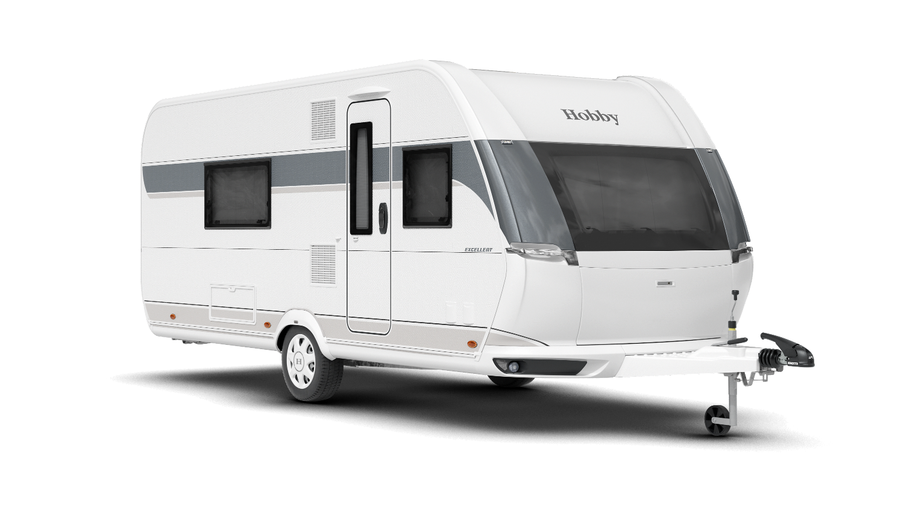
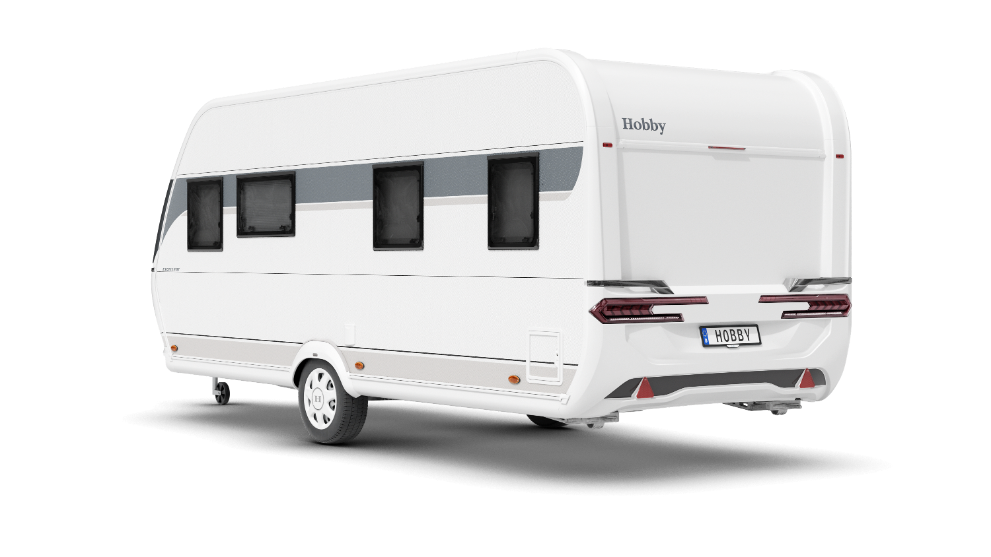

Le nouveau design extérieur de l’EXCELLENT EDITION 495 WFB

EXCELLENT EDITION : stylée et dotée d’un grand espace de rangement
Comme toujours, l’EXCELLENT EDITION fait montre de beaucoup de style pour la saison à venir. Malgré les noms similaires, tous les modèles s’inscrivent dans une série complètement indépendante. L’EXCELLENT EDITION s’adresse avant tout aux familles et aux couples qui apprécient un design minimaliste et qui ne veulent pas renoncer à l’espace de rangement malgré une sensation d’espace dégagé. L’EXCELLENT EDITION 540 UFf offre un confort de sommeil exceptionnel avec son grand lit. Des placards en hauteur légèrement repensés et une combinaison de garnitures de couleur claire confèrent au séjour des modèles de la saison 2024 encore plus de légèreté sur le plan visuel.
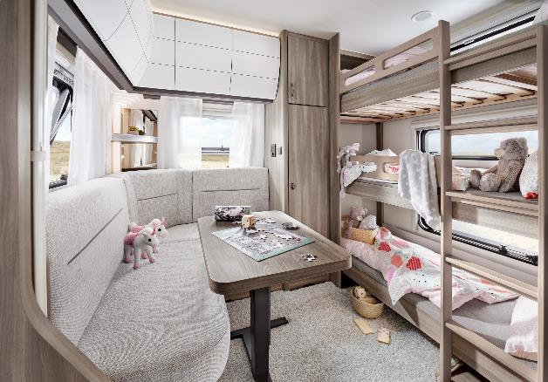
Quatre des dix plans d’aménagement sont à l’intention de familles avec des enfants, en bas âge ou plus âgés. La caravane EXCELLENT EDITION 650 KMFe dispose même d’une chambre d’enfant avec sa propre dînette salon et table.
Chambre d’enfant avec dînette et table, à bord de l’EXCELLENT EDITION 650 KMFe

Grâce à l’équipement complet « HobbyKomplett », l’EXCELLENT EDITION est également livrée prête à voyager et avec de nombreux accessoires confortables à partir de 26 600 €. Cinq modèles offrent de série un puissant chauffage TRUMA Combi 6.

Un nouveau design extérieur pour les deux séries
Comme l’EXCELLENT, l’EXCELLENT EDITION se présente avec un design extérieur redessiné pour la saison 2024. Pour la nouvelle saison, Hobby a mis l’accent sur des lignes fluides et un ensemble harmonieux. Les points forts esthétiques sont les poignées de tirage chromées, la proue aérodynamique et les nouveaux feux arrière de type automobile.
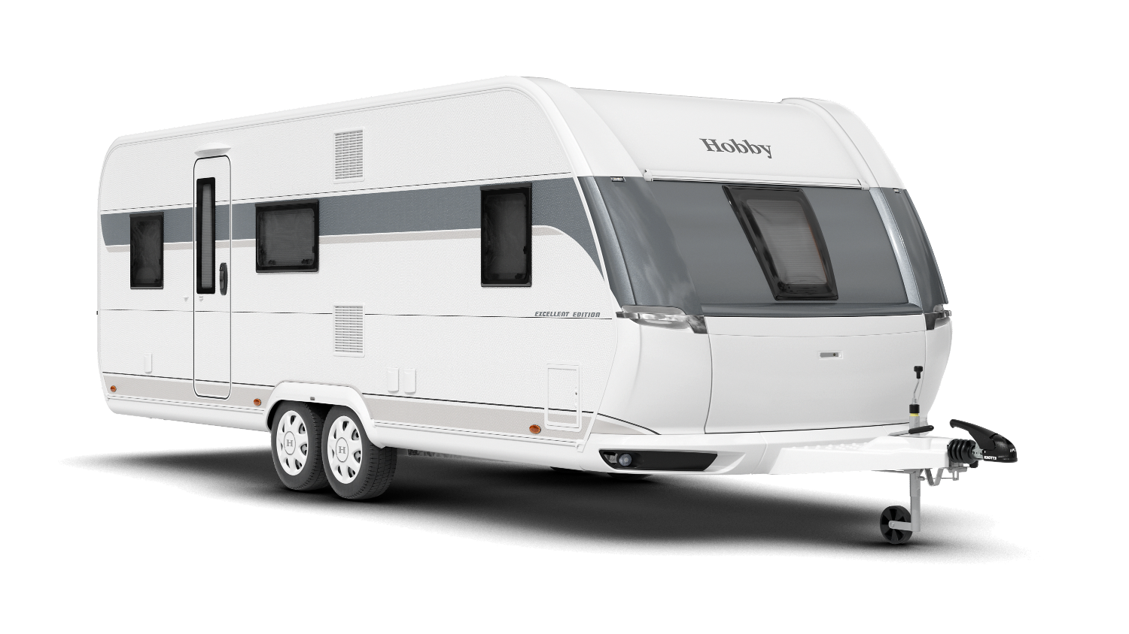
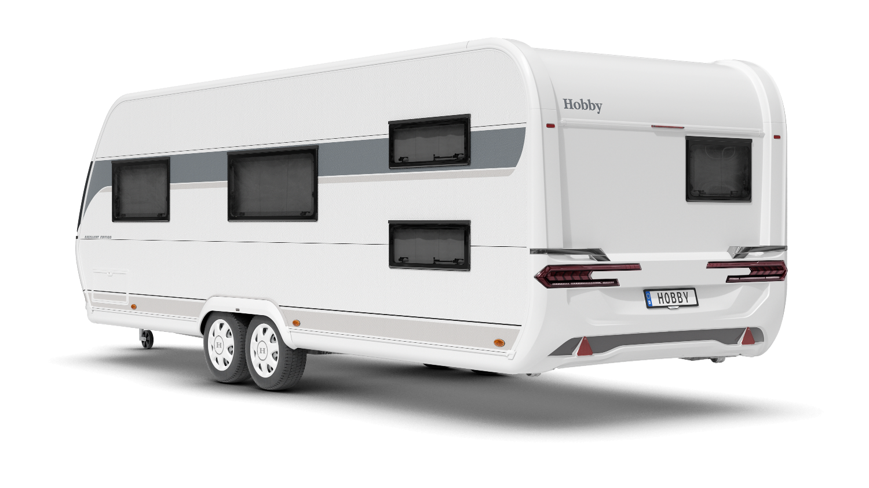

Le nouveau design extérieur de l’EXCELLENT EDITION 650 KMFe

Plus de photos et de détails sur les modèles de la saison 2024 sont disponibles dès maintenant en ligne sur hobby-caravan.de et seront présentés en direct au Caravan Salon de Düsseldorf, du 25/08 au 03/09/2023.

Pour en savoir plus, contactez le service de presse Hobby :
presse@hobby-caravan.de ou mediaportal.hobby-caravan.de

